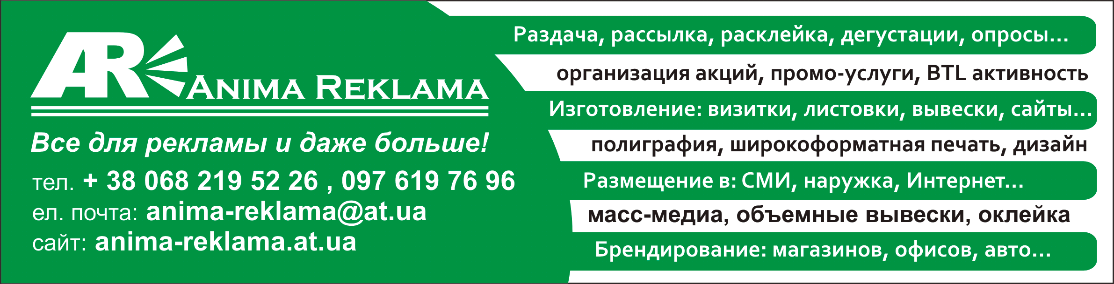
Доброго времени суток! Компания Анима Реклама предлагает Вам свое партнерство в сфере рекламы, как рекламное агентство так и в качестве подрядчика в г. Бердичев. В данном предложении Вы сможете рассмотреть возможность дополнительного заработка для Вашей компании, но мы так же ждем от Вас встречных предложений сотрудничества и услуги подрядчиков в вашей сфере и регионе, с радостью рассмотрим Ваши прайс-листы и предложения.
Размер комиссии от стоимости заказа, которую мы можем Вам предложить за сотрудничество в поиске клиентов:
- % на услуги:
1. Промо-активность или BTL активность:
- раздача листовок, буклетов, визиток: прямо в руки, по почтовым ящикам, по частному сектору, в двери гаражей по кооперативам, под дворник авто листовок-хенгеров на ручки дверей многоэтажных домов; - расклейка объявлений, афиш, постеров, наклеек на досках объявлений: на подъездах, на досках горсправки; - BTL: дегустации и акции «подарок за покупку» или «обмен товара конкурента на новый рекламируемый», услуга «Тайный покупатель», баннерщики, флагисты, консультации, рупорщики, конкурсы и розыгрыши, акции; - Опросы, анкетирование: Интернет опрос, телефонный, на улицах или в магазине, поквартирный опрос.
2. Изготовление полиграфии: визитки, карманные календарики, евро-флаер, хенгера, листовки А6, А5, А4, буклеты, брошюры, плакаты, настольные и настенные календари, наклейки, пластиковые карты, газеты, журналы (без учета стоимости доп. услуг: логистика, разработка макета и т.п.);
3. Широкоформатная печать для наружной и интерьерной рекламы: Баннер ламинированый (Китай), Баннер литой (Европа), Баннер бэклит (просветный), Баннер блэкаут (двухсторонняя печать), Баннер сетка виниловая, Оракал (матовый, глянец), Бумага Сити, Бумага Блю Бэк, Баннер фронтлит, Холст, Пленка бэклит 280гр/м.кв (пластик)
(без учета стоимости доп. услуг: логистика, разработка макета и т.п.);
Оговаривается % по каждому отдельному заказу по вопросам:
1. Изготовление рекламных конструкций и вывесок, брендирование торговых точек и автотранспорта, оборудования в г. Бердичев, Житомирской обл. (возможность предоставления услуг на территории Украины уточнять). 2. Изготовление и размещение рекламы в СМИ, наружной рекламы г. Бердичева (возможность размещения на территории Украины просьба уточнять). 3. Интернет разработки, администрирование, продвижение, реклама. 4. Изготовление сувенирной продукции: ручки, брелоки, пакеты, текстиль и т.п.
* Вы предоставляете рекламные услуги в данной сфере, но у вас нет менеджеров, супервайзеров, промоутеров? - Можете не беспокоиться и работать с клиентом от своего имени, а мы выполним работу, как подрядчики. * Если расчет идет через нашу компанию, % комиссии выплачивается в момент 100% оплаты за услугу заказчиком. * Расчет возможен наличным и безналичным платежом или на карту Приват Банка.
ПЕРЕЧЕНЬ УСЛУГ И ПРОДУКТОВ КОМПАНИИ УСЛУГИ
- Промо-активность или BTL активность:
- Раздача листовок, буклетов, визиток: прямо в руки, по почтовым ящикам, по частному сектору, в двери гаражей по кооперативам, под дворник авто листовок-хенгеров на ручки дверей многоэтажных домов; - расклейка объявлений, афиш, постеров, наклеек на досках объявлений: на подъездах, горсправки; - BTL: дегустации и акции «подарок за покупку» или «обмен товара конкурента на новый рекламируемый», услуга «Тайный покупатель», баннерщики, флагисты, консультации, рупорщики, конкурсы и розыгрыши, акции; - Опросы, анкетирование: Интернет опрос, телефонный, на улицах или в магазине, поквартирный опрос.
2. Размещение рекламы: - Наружной рекламы: бигборды, призматроны, брандмауэры, миниборды, ситилайты, троллы, на ограждении дорог, на автобусах и маршрутках; - Медиа/СМИ: радиостанции, телевиденье, газеты и журналы, Интернет;
3. Интернет: - Создание и продвижение, оформление, наполнение информацией: сайтов, групп и страниц в соц. сетях, создание электронной почты; - Размещение объявлений, разработка дизайна, администрирование; - Копирайтинг- создание, написание статей.
4. Брендирование: - Торговых точек, магазинов, офисов, витрин, оборудования, автомобилей.
ИЗГОТОВЛЕНИЕ
1.Полиграфии: визитки, карманные календарики, евро-флаер, хенгера, листовки А6,А5,А4, буклеты, брошюры, плакаты, настольные и настенные календари, наклейки, пластиковые карты, газеты, журналы.
2. Широкоформатная печать для наружной и интерьерной рекламы: Баннер ламинированый (Китай), Баннер литой (Европа), Баннер бэклит (просветный), Баннер блэкаут (двухсторонняя печать), Баннер сетка виниловая, Оракал (матовый, глянец), Бумага Сити, Бумага Блю Бэк, Баннер фронтлит, Холст, Пленка бэклит 280гр/м.кв (пластик);
3. Материалы для брендирования, наружной рекламы: наклейка на листовом пластике непрозрачном и прозрачном, лайтбоксы, объемные вывески, светодиодные вывески, таблички, выносные стойки и таблички штендеры;
4. Сувенирной продукции: ручки, зажигалки, брелоки, магниты, USB-сувениры, корпоративные значки, визитницы, офисные сувенирные наборы, часы, чашки, пакеты полиэтиленовые и бумажные, текстиль (кепки, футболки и др.)

Подробнее ознакомиться и узнать описание услуг и продуктов можно на нашем сайте: anima-reklama.at.ua
Мы можем все, что касается рекламы и даже больше.
Контакты: т. +38 068 219 52 26, +38 097 619 76 96 с 9:00 – 18:00
e-mail: anima-reklama@at.ua . reklama5000@mail.ru
site: http://anima-reklama.at.ua

